«Я не боюсь еще и еще раз повторять:
забота о здоровье – это важнейший
труд воспитателя.
От жизнерадостности детей зависит
их духовная жизнь,
мировоззрение, умственное развитие,
прочность знаний, вера в свои силы».
В.А. Сухомлинский

Приоритетное направление моей профессиональной деятельности: использование здоровьесберегающих технологий, направленные на укрепление физического и психического развития детей.
Мной разработана тематическая программа по образовательной области здоровье «Я здоровье берегу, сам себе я помогу».
Цель программы: сформировать у дошкольников основы здорового образа жизни и добиться осознанного выполнения элементарных правил здоровьесбережения. Для достижения цели в своей педагогической деятельности применяю здоровьесберегающие технологии:
- Утренняя гимнастика. Я считаю, что гимнастика способствует развитию внимания и памяти у детей, без внимания нельзя добиться хорошего качества выполнения движений, а так же развивается память, умение делать упражнения по показу, по слову. Ежедневно проводимая утренняя гимнастика настраивает детей на дальнейшую деятельность. Гимнастику стараюсь проводить как можно интереснее, используя художественное слово, различные предметы (кубики, платочки, флажки, мячики, султанчики). Использую элементы танцевальной гимнастики «Са – Фи - Данс» авторов: Ж.З. Фирилева, Е.Г. Сайкин. Разработала комплексы утренней гимнастики «Прогулка по лесу», «Идем в гости к Айболиту», «Приключение ежика» и т.д.. После утренней гимнастики дети получают заряд бодрости, хорошее настроение и чувствуют себя комфортно, в течении дня.
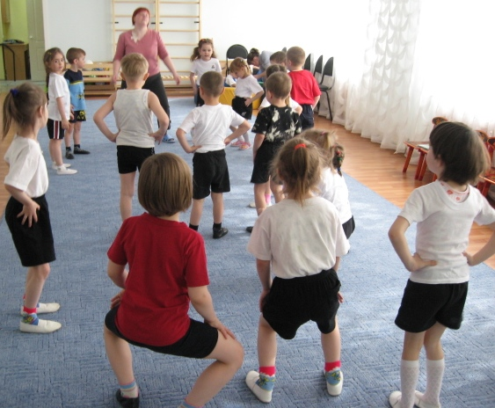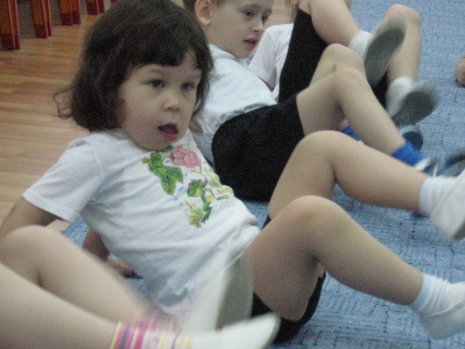
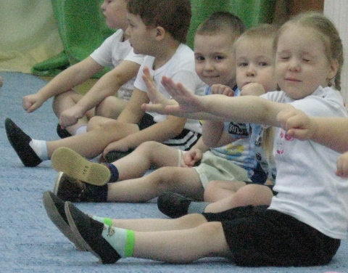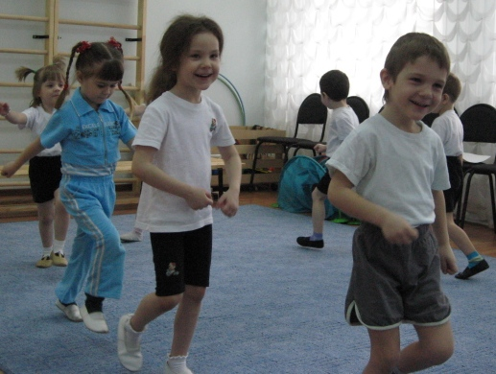
- Игровой массаж. По моему мнению, именно игровой массаж является основой закаливания и оздоровления детского организма. В своей работе использую методические разработки А. Уманской и К. Динейки, по проведению игрового массажа с детьми. На основе этих разработок, я составила картотеку «Оздоравливаемся играючи», что позволяет мне планомерно и комплексно применять в своей работе систему по закаливанию детского организма.
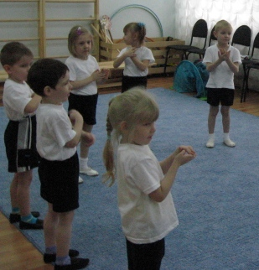
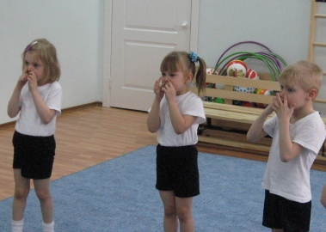
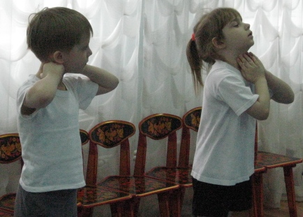

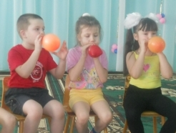
- Дыхательная гимнастика. Данный вид гимнастики укрепляет дыхательную мускулатуру, улучшает кровообращение в верхних отделах дыхательных путей и повышает сопротивляемость к простудным заболеваниям, а также выносливость при физических нагрузках. Прежде чем использовать дыхательную гимнастику я изучила пособия и рекомендации по разным видам дыхательной гимнастики, самыми популярными из них являются: редкое и глубокое дыхание по системе йогов, поверхностное дыхание по методу К.П. Бутейко, метод Фролова (тренажер Фролова) и парадоксальное дыхание по А.Н. Стрельниковой. По результатам мониторинга, мои воспитанники стали меньше болеть простудными заболеваниями.

- Пальчиковые игры. Как утверждал известный педагог В.А. Сухомлинский «Ум ребенка находится на кончиках его пальцев» и я полностью согласна с этим утверждением, ежедневно использую пальчиковые игры, что является мощным средством повышения работоспособности головного мозга. После проведения пальчиковых игр дети активнее включаются в работу, быстрее начинают думать, и запоминать учебный материал. Я разработала серию пальчиковых игр, таких как «Давай дружить», «Веселые медвежата», «Мы умеем делать так…», а так же использую серию пальчиковых игр «Десять мышек» Екатерины и Сергея Железновых. Стараюсь подбирать разные предметы для выполнения гимнастики: прищепки, пробками, счётные палочками, пуговицы, все это делает гимнастику более разнообразной, интересной.
- Зрительная гимнастика. Этот вид гимнастики даёт возможность глазу справиться со значительной зрительной нагрузкой. Гимнастику использую на занятиях, и при рассматривания картин, иллюстраций, при длительном наблюдении. Данный вид гимнастики позволяет детям хорошо ориентироваться в пространстве, а так же закреплять понятия «слева», «справа», «вверх», «вниз». Детям очень нравится, когда мы пользуемся электронными физминутками для глаз: «Крошка енот», «Найди Бабочки», «Падают снежинки».
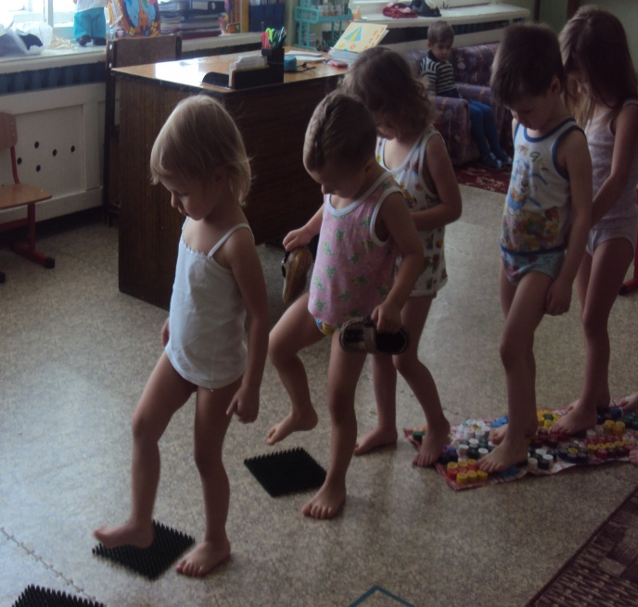
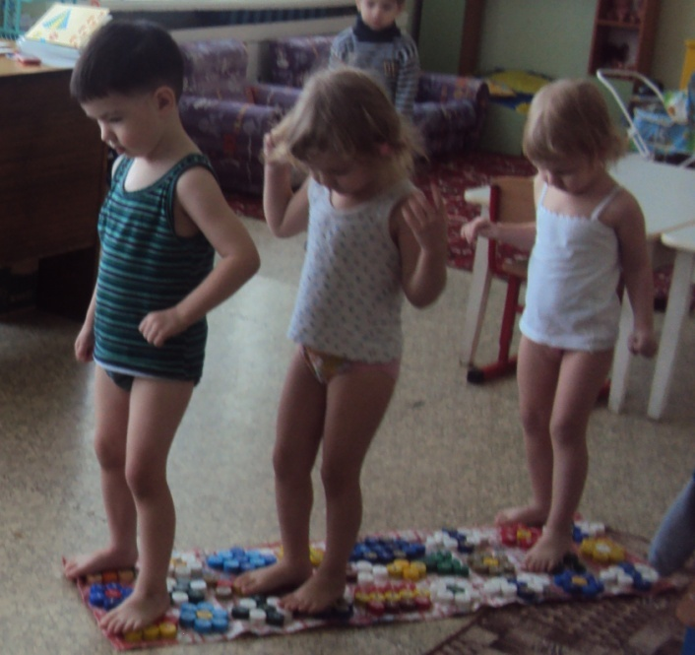
- Закаливание. Я разработала систему мероприятий, направленную на оздоровление детей, где использую разные способы закаливания детского организма, например: умывание прохладной водой, полоскание горла после каждого приема пищи, хождение босиком по дорожкам «здоровья», сон с доступом свежего воздуха. Все эти процедуры оказывают полезный закаливающий эффект.

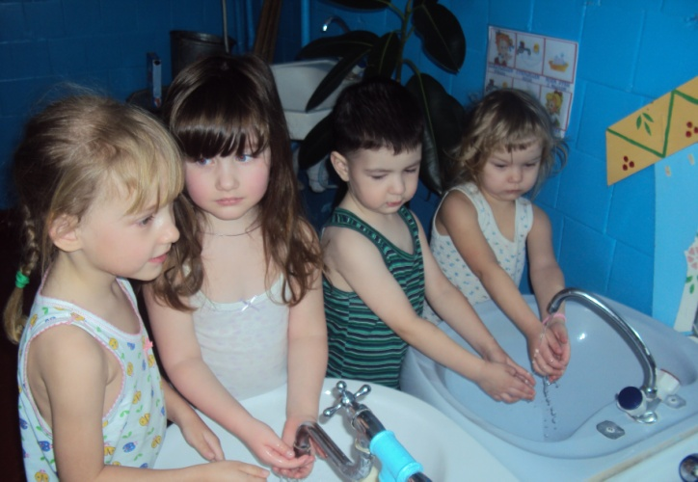

- Гимнастика пробуждения. После дневного сна провожу закаливающую зарядку в постели, пробуждение детей происходит под звуки плавной музыки, громкость которой нарастает. Гимнастику начинаю проводить с проснувшимися детьми, остальные присоединяются по мере пробуждения. Мной разработаны комплексы зарядки пробуждения: «Спит морское царство», «Проснулись, потянулись», «Вместе с солнышком», «Спят мои игрушки». После данного вида гимнастики дети чувствуют себя хорошо, комфортно, у всех детей хорошее настроение, эмоциональный заряд бодрости.
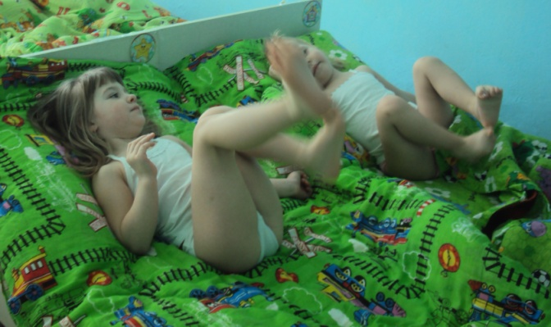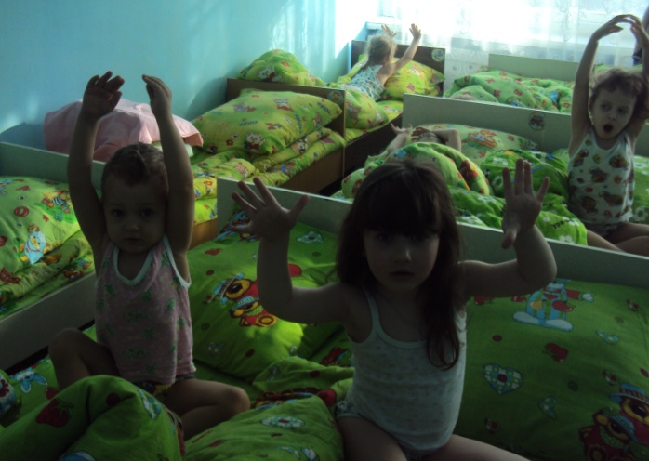
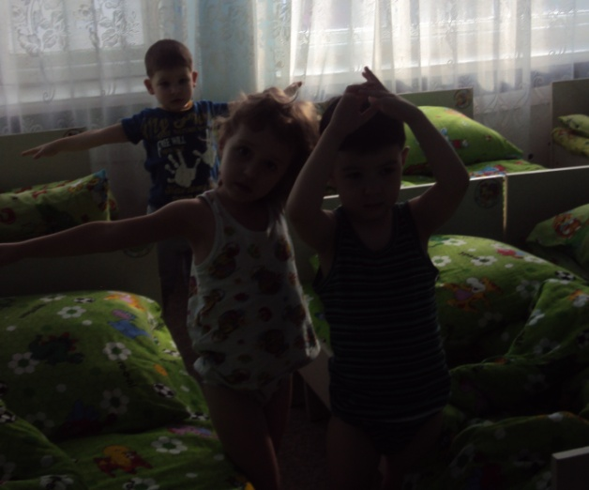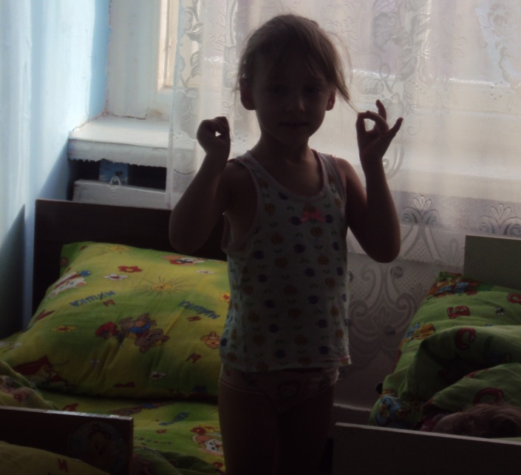
Все эти средства способствуют развитию психологической комфортности детей, которая обеспечивает их эмоциональное благополучие, снимает напряжение во время занятий, игр, а самое главное у моих воспитанников снизилась заболеваемость более чем на 15%.
В уголке «здоровья» собраны книги, энциклопедии («Азбука здоровья», «Я человек», «В мире здоровья»), иллюстрации, схемы и алгоритмы («Части тела», «Как правильно мыть руки», «собираемся на прогулку»), рассматривая их, у детей проявляется интерес к своему здоровью. Подобрала дидактические игры по возрасту детей «Спорт – это здоровье», «Чистим зубы правильно», «Бережём уши» и т.д., через всю эту деятельность дети учатся контролировать себя и своё поведение, настроение, закрепляют культурно – гигиенические навыки, заставляют задумываться о здоровье.
Все навыки, умения, привычки я закрепляю и успешно использую в работе с детьми в валеологических проектах.
Работа по проектам: «Начни с зарядки», «Чистые руки», «Гигиена приёма пищи», «Для чего мы чистим зубы», «Охрана здоровья», «Если хочешь быть здоров – закаляйся», «Страна здоровья», способствовала развитию и совершенствованию умений и навыков у детей. Участвуя в проектах, дети закрепляют правила личной гигиены, культуры поведения. Проекты: «Вдыхай бодрящий аромат», «Мой дом – мой друг», стимулируют детей к здоровому образу жизни, формировали активное отношение к окружающему миру, сопереживания и сопричастности к нему.
Данные проекты, помогли детям сделать маленькие шаги к культуре здоровья, приобрести навыки здоровьетворческой деятельности. В ходе реализации проектов дети придумывали эмблемы, выбирали цели проектов. Вместе с родителями подбирали книги, иллюстрации, пословицы, загадки, выполняли интересные рисунки.
В своей работе по данному направлению уделяю особое внимание взаимодействию с родителями, так как считаю, что в центре работы по сохранению и укреплению здоровья детей должна находиться семья. Стало традицией проведение физкультурных развлечений для родителей и детей. Каждый раз после таких мероприятий, дети и родители лучше понимают друг друга, получают большой эмоциональный заряд. Внедряю активные формы работы с семьей.
В организацию работы с родителями по проблеме сохранения и укрепления здоровья детей включаю:
- Анкетирование: «Домашние условия, для оздоровления», «Укрепление здоровья детей и снижение заболеваемости»;
- родительские собрания: «Профилактика простудных заболеваний через проведение закаливающих мероприятий», «Здоровье детей в наших руках»;
- консультации: «Закаливание организма солнцем, воздухом, водой», «Гимнастика маленьких волшебников», «Как развлечь ребенка во время болезни», «Здоровье на тарелке», «Пять причин не заболеть», «Лечимся народными средствами».
- папки-передвижки: «Полезные советы родителям», «Игры, которые лечат», «Предупреждение простудных заболеваний»;
- организация совместных дел: физкультурное развлечение «Спортом занимаемся Все», «Юные олимпийцы»;
- фотовыставки: «С солнцем, воздухом, водой крепко дружим всей семьей», «В здоровом теле – здоровый дух».
Все эти приёмы позволили мне стабилизировать здоровье детей, снизить заболеваемость, приобщить детей к здоровому образу жизни.

Муниципальное казенное дошкольное образовательное учреждение
"Малиновский детский сад"

доклад из личного опыта

"Здоровьесберегающие технологии
для укрепления здоровья дошкольников"
подготовила: воспитатель
1 кв. категории
Макарова С.А.

Ачинский район
п. Малиновка
2013 год

